INF8775 – Analyse et conception d’algorithmes
TP2 – Automne 2020

Nom, prénom, matricule des membres | Mhirsi, Meriem, 1873945  Ajam, Bassam, 1777689  Mhamdi, Hayfa, 2056983
Note finale / 20 | 0

Informations techniques
- Répondez directement dans ce document ODT avec LibreOffice. Veuillez ne pas inclure le texte en italique servant de directive.
- La correction se fait à même le rapport.
- Pour le 24 mars 2020, vous devez faire une remise électronique sur Moodle en suivant les instructions suivantes :
  - Le dossier remis doit se nommer matricule1_matricule2_tp2 et doit être compressé sous format zip.
  - À la racine de ce dernier, on doit retrouver :
    - Ce rapport sous format ODT.
    - Un script nommé tp.sh servant à exécuter les différents algorithmes du TP. L’interface du script est décrite à la fin du rapport.
    - Le code source et les exécutables.
- Vous avez le choix du langage de programmation utilisé mais vous devrez utiliser les mêmes langage, compilateur et ordinateur pour toutes vos implantations. Notez que le code et les exécutables soumis seront testés sur les ordinateurs de la salle L-4714 et doivent être compatibles avec cet environnement. En d’autres mots, tout doit fonctionner correctement lorsque le correcteur exécute votre script tp.sh sur un des ordinateurs de la salle.
- Si vous utilisez des extraits de codes (programmes) trouvés sur Internet, vous devez en mentionner la source, sinon vous serez sanctionnés pour plagiat.

Mise en situation
Ce travail pratique se répartit sur deux séances de laboratoire et porte sur l'analyse et la conception d'algorithmes développés suivant différents patrons de conception afin de résoudre une version simplifiée d'un problème réaliste d'optimisation.

Un pianiste souhaite jouer une mélodie donnée par une partition. La mélodie est une suite de n notes (a0, a1, ... , an-1) où chaque ai appartient à un ensemble de m notes numérotées de 0 à m-1.

Le pianiste peut choisir de jouer chaque note avec l’un de ses D doigts. Le passage de la note i1 jouée avec le doigt d1 à la note i2 jouée avec le doigt d2 est pénalisée par une fonction de difficulté de la transition C(i1, d1, i2, d2). Notre pianiste souhaite donc déterminer avec quel doigt il doit jouer chaque note de la mélodie de façon à minimiser la somme des coûts de chaque transition.

Pour la partie empirique de ce TP, nous nous limiterons à des mélodies jouées à une main (D=5) sur deux octaves (m=24).

Implantation
Trois algorithmes seront implantés, mettant en pratique les patrons de conception :
- algorithme glouton
- algorithme de programmation dynamique
- algorithme de recherche par voisinage

  - Algorithme glouton
L'algorithme glouton fait son choix en fonction du coût de la prochaine transition :

Les deux premiers doigts d0 et d1 sont choisis de façon à minimiser C(a0, d0, a1, d1). Puis, étant donné le doigt précédent d et la transition de la note i vers la note j, le choix glouton porte sur le doigt d’ qui minimise C(i, d, j, d’).

Tentez de rendre votre implantation la plus performante possible en évitant des calculs inutiles.

  - Algorithme de programmation dynamique
L'algorithme de programmation dynamique remplit un tableau des coûts de transition optimaux en fonction de la mélodie.
Notons J(k, d) la somme minimale des coût de transition associée à la mélodie (ak, ... , an−1) (c’est-à-dire au suffixe de longueur n - k de la mélodie de départ) où l’on joue la première note ak avec le doigt d. Alors, J vérifie la relation de récurrence
J(k, d) = min { 0≤ d’ ≤ D-1} [ C(ak, d, ak+1, d’ ) + J(k + 1, d’ ) ] (1)
et la condition terminale :
J(n - 1, d) = 0, ∀d = 0, ... , D - 1 (2)
Comme on ne connaît pas le premier doigt à utiliser a priori, la solution au problème original est donnée par :
min { 0 ≤ d ≤ D-1} J(0, d) . (3)
Cette récurrence est résolue par programmation dynamique pour déterminer la solution au problème.
Note : Pour vous aider à vérifier que votre implantation fonctionne correctement, voici deux solutions que vous devriez obtenir avec cet algorithme (dépendant de votre implantation, il pourrait être possible que vous arriviez au même coût, mais avec une différente suite de doigts) :

- twinkle_twinkle.txt ; coût = 31; doigts = [0, 0, 4, 3, 4, 4, 3, 2, 2, 1, 1, 0, 1, 0, 4, 4, 3, 3, 2, 2, 0, 4, 4, 3, 3, 2, 2, 1, 0, 0, 4, 3, 4, 4, 3, 2, 2, 1, 1, 0, 1, 0]
- fur_elise.txt ; coût = 1091; doigts = [1, 0, 1, 0, 1, 0, 4, 4, 4, 0, 1, 4, 4, 0, 1, 3, 4, 0, 4, 0, 1, 0, 1, 0, 4, 4, 4, 0, 1, 4, 4, 0, 4, 3, 0, 4, 0, 1, 0, 1, 0, 4, 4, 4, 0, 1, 4, 4, 0, 1, 3, 4, 0, 4, 0, 1, 0, 1, 0, 4, 4, 4, 0, 1, 4, 4, 0, 4, 3, 0, 1, 2, 3, 4, 0, 4, 4, 4, 0, 4, 4, 4, 0, 4, 3, 3, 3, 4, 0, 1, 0, 1, 0, 1, 0, 4, 4, 4, 0, 1, 4, 0, 1, 3, 4, 0, 4, 0, 1, 0, 1, 0, 4, 4, 4, 0, 1, 4, 4, 0, 4, 3, 0, 1, 2, 3, 4, 0, 4, 4, 4, 0, 4, 4, 4, 0, 4, 3, 3, 3, 4, 0, 1, 0, 1, 0, 1, 0, 4, 4, 4, 0, 1, 4, 0, 1, 3, 4, 0, 4, 0, 1, 0, 1, 0, 4, 4, 4, 0, 1, 4, 4, 0, 4, 3, 2, 0, 1, 2, 0, 1, 0, 2, 1, 1, 0, 4, 4, 4, 3, 2, 1, 0, 1, 0, 0, 2, 1, 0, 0, 1, 2, 3, 3, 4, 3, 4, 0, 1, 2, 0, 0, 4, 0, 4, 0, 4, 0, 4, 0, 4, 0, 1, 0, 4, 4, 4, 4, 3, 2, 1, 0, 4, 3, 1, 0, 4, 0, 4, 0, 4, 0, 4, 0, 4, 0, 1, 0, 4, 4, 4, 4, 3, 2, 1, 0, 2, 1, 0, 1, 2, 1, 0, 1, 0, 1, 0, 1, 0, 1, 0, 1, 0, 1, 0, 1, 0, 1, 0, 1, 0, 1, 0, 1, 0, 1, 0, 1, 0, 4, 4, 4, 0, 1, 4, 4, 0, 1, 3, 4, 0, 4, 0, 1, 0, 1, 0, 4, 4, 4, 0, 1, 4, 4, 0, 4, 3, 0, 1, 2, 3, 4, 0, 4, 4, 4, 0, 4, 4, 4, 0, 4, 4, 4, 0, 4, 4, 4, 4]
  - Algorithme de recherche dans le voisinage
Cet algorithme explore le voisinage de solutions non optimales. En partant d’une solution gloutonne, la solution est améliorée en tentant d’échanger un doigt pour un autre sur une note. Vous pourrez prendre comme critère d’arrêt un nombre maximal d’itérations.
Jeu de données
Vous trouverez dans le zip du TP un script python permettant de générer tous les exemplaires du problème à résoudre.
La structure des fichiers d'exemplaires est :
Sur la première ligne : Longueur n d’une mélodie
Sur la deuxième ligne : Suite de notes a0 a1 ... an-1 séparées d’un espace

Le nom des fichiers suit la forme suivante : ex taille-exemplaire numéro-exemplaire.txt; les tailles étant 1000, 3000, 10000, 30000, 100000, 300000, 1000000, 3000000, 6000000, et 8000000 et les exemplaires étant numérotés de 1 à 10.

Vous trouverez également un fichier cout_transition.txt contenant le tenseur des coûts de transitions sous la forme d’un vecteur. Si vous utilisez Python, vous pouvez facilement charger ce fichier grâce aux méthodes Numpy suivantes :

load_file = np.loadtxt('cout_transition.txt', dtype=int)
coût transition = load_file.reshape((24, 5, 24, 5))
Présentation des résultats
Tableau des résultats
0 | / 4 pt
Exécutez chacun des trois algorithmes en notant leur temps d'exécution et le coût total de la solution trouvée pour chaque exemplaire mais ne rapportez dans un tableau que la moyenne de chaque série de dix exemplaires.
Algorithme  Taille de  L’exemplaire | Glouton |  | Dynamique |  | Heuristique
Algorithme  Taille de  L’exemplaire | Temps d’exécution (ms) | Coût total | Temps d’exécution  (ms) | Coût total | Temps d’exécution  (ms) | Coût total
1000 | 12.1007 | 14912.6 | 69.7979 | 7627.7 | 82.1775 | 14154.6
3000 | 33.498 | 45352.6 | 139.7 | 23001.6 | 95.4471 | 43201.1
10000 | 124.9283 | 148801.8 | 463.7 | 76303.0 | 252.8218 | 142076.6
30000 | 334.8215 | 445142.8 | 1451.9 | 228009.5 | 522.6328 | 426369.3
100000 | 1162.2474 | 1489792.8 | 4746.6 | 765735.1 | 1447.1589 | 1423601.0
300000 | 3537.117 | 4472530.3 | 14248.9 | 2296333.8 | 4249.8879 | 4275657.8
1000000 | 12045.7648 | 14899976.3 | 57871.6 | 7652149.4 | 14445.4826 | 14249440.8
3000000 | 35204.7476 | 44688442 | 150109.7 | 22961572 | 49526.5762 | 42743726.7
6000000 | 71796.4732 | 89376232.7 | 311711 | 45926035.7 | 82553.2774 | 85479180.0
8000000 | 99639.8516 | 119159403.4 | 376027.38 | 61222678.6 | 116416.5397 | 113954339.5
Tableau 1 : temps moyen d’exécution de chaque algorithme pour chaque série d’exemplaires
Tentez une analyse asymptotique du temps de calcul pour chaque algorithme.
0 | / 4 pt
Dans cette analyse, vous tiendrez compte à la fois de la longueur de la mélodie mais également du nombre de doigts pour chacun des trois algorithmes.
Si vous préférez écrire vos équations en Latex, vous pouvez ajouter un pdf à la remise avec la réponse à cette question et le mentionner ici.

Algorithme Glouton:
On a conçu l’algorithme de Glouton de ce problème selon les critères suivants:
- Candidats: Les notes de chaque exemplaires et le nombre de doigts
- Critère de choix: Doigts d, d’
- Ajout-valide : Le coût de transition minimal entre deux notes
- Solution: La séquence des doigts ayant un coût minimal
Avec la fonction coût de transition
Pour la première note, on a fait 25 itérations entre les différents doigts afin de trouver celui qui minimise le coût de transition entre la première et la deuxième note (d).
Alors pour toutes les notes suivantes, on cherche seulement le doigt (d’) en testant avec 5 doigts pour choisir le coût minimal, car le d’ de l’itération courante devient (d) dans la prochaine itération.
Remarque : Pour chaque itération on essaye de trouver la solution la plus optimale mais cela ne donne pas nécessairement la meilleure solution à la fin de l'exécution.
La complexité de l’algorithme glouton est obtenue par les deux boucle imbriquées while (n fois) et for (d fois). Donc le temps d'exécution a une complexité asymptotique (voir figure 2).
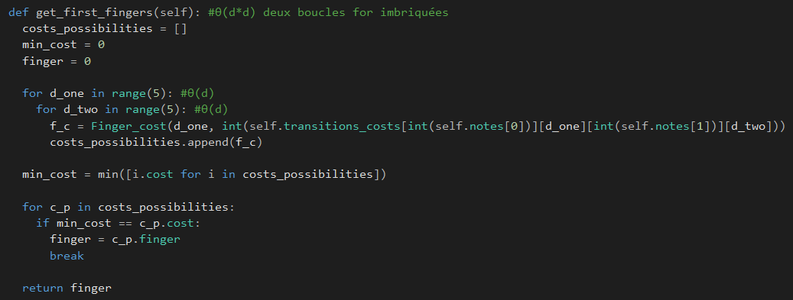
Figure 1: Analyse asymptotique de la fonction get_first_finger()
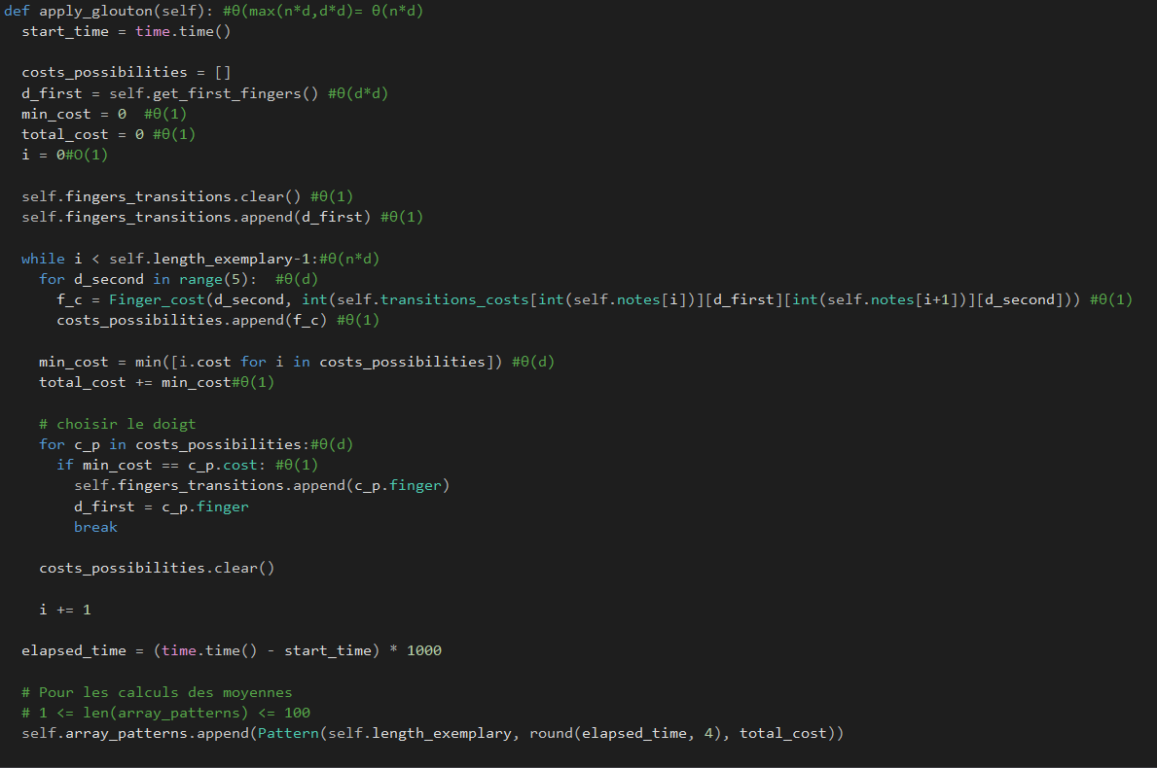
Figure 2 : Analyse asymptotique de l’algorithme Glouton

Dynamique:
Pour concevoir l’algorithme de programmation dynamique adaptée à ce problème, on a passé par quelques étapes:
1- Définir notre tableau:
J est une matrice de taille (n-1,d) avec n est la taille d’un exemplaire et d représente les doigts de [0, 4]. Chaque élément dans J représente la valeur du coût de transition entre deux notes selon les doigts correspondants, avec J vide initialement .
2- Définir la relation de récurrence

3- Définir les valeurs frontières

4- Remplir le tableau, dans quel ordre ?
En allant de la dernière note jusqu’à la première note. De bas jusqu'en haut.
Pour chaque note, on fait 25 itérations (5*5) entre les différents doigts (d,d’) pour trouver les valeurs du coût de transition puis on additionne chacune de ces valeurs trouvées avec les valeurs déjà trouvées de la note suivante .
On prend le minimum des 25 coûts.
5- Où récupérer la solution ? :
Pour chaque itération, on prend l’index du coût de transition minimal qui va représenter le doigt
min () avec a : la note courante et d: de [0, 4].
Donc, la complexité de l’algorithme programmation. dynamique est due à la boucle while qui s'exécute n fois dans laquelle on trouve la boucle for qui s'exécute fois (deux boucles imbriquées) (voir figure 4)
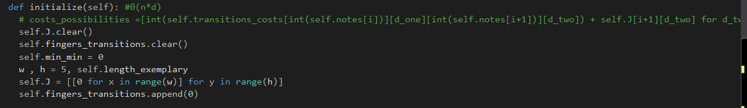
Figure 3 : Analyse asymptotique de la fonction initialize()
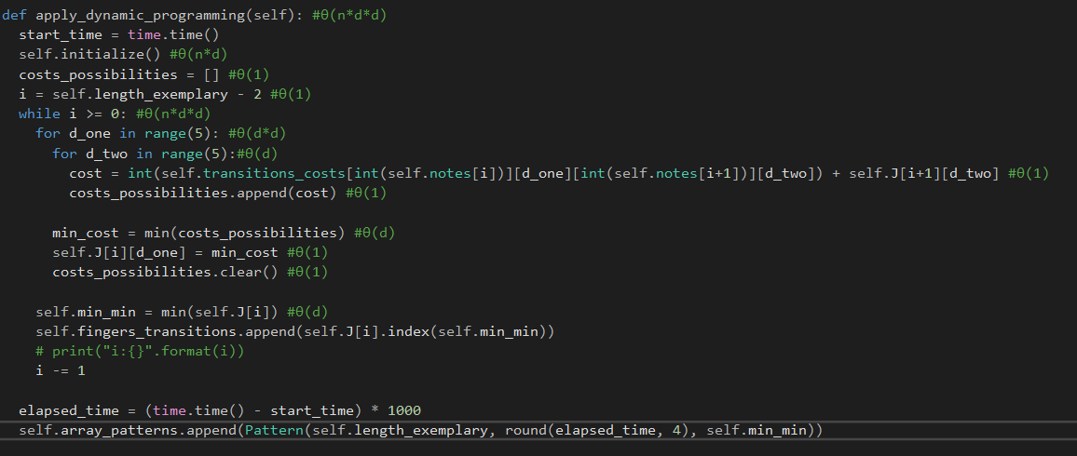
Figure 4 : Analyse asymptotique de l’algorithme Programmation dynamique

Recherche dans le voisinage:
En partant d’une solution comme glouton, on va faire des échanges arbitraires sur un morceau de données (on prend ici 10% de la taille d'exemplaire qui est assez grand pour nos exemplaires (n/10)) afin d’améliorer la solution finale.
Les étapes sont les suivantes:
1- Choisir une note parmis les 10% de la taille d’exemplaire.
2- Récupérer la solution (le doigt) de cette note de la solution trouvée avec l’algorithme Glouton.
3- Obtenir le coût de transition entre la note choisi et la note précédente.
4- Obtenir le coût de transition entre la note choisi et la note suivante.
5- Additionner les valeurs du point 3 et 4.
6- Obtenir les valeurs du coût de transition de la note choisi et de la note précédente de tous les doigts sans prendre le doigt de la solution trouvée avec glouton .
7- Obtenir les valeurs du coût de transition de la note choisi et de la note suivante de tous les doigts sans prendre le doigt de la solution trouvée avec glouton.
8- Additionner les valeurs trouver des points 6 et 7 pour chaque doigt.
9- Choisir la valeur minimum.
10- Comparer cette valeur avec la valeur de la solution trouvée avec glouton au point 5 et choisir le minimum.
Donc, la complexité de l’algorithme programmation recherche dans le voisinage est due à l'exécution de l’algorithme Glouton (n*d) et l a boucle While qui s'exécute t*d fois avec t=n/10. Donc, on prend le maximum entre les deux qui est n*d. (voir figure 5)
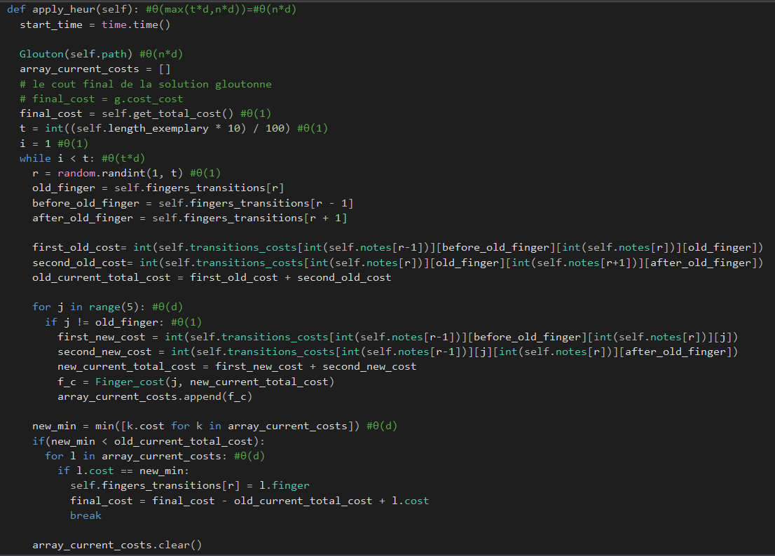
Figure 5: Analyse asymptotique de l’algorithme
Servez-vous de vos temps d'exécution pour confirmer et/ou préciser l'analyse asymptotique théorique de vos algorithmes avec la méthode hybride de votre choix.
0 | / 4 pt
La méthode peut varier d'un algorithme à l'autre. Justifiez les choix ici et avec des graphiques.
On a choisi d’appliquer le test de constante sur les trois algorithmes puisqu’on a déjà les temps d’exécution théoriques et expérimentales. Ce test se fait en plaçant les temps d’exécution réels (expérimentalement obtenus) en fonction des temps d’exécution théoriques, (f(x),y), sur un même graphique .Lorsqu’on peut passer une droite, on peut conclure graphiquement la constante multiplicative qui sera la pente de cette droite avec un coût fixe donné par l’ordonné à l’origine.
Et pour s’assurer que les fonctions croient d’une façon polynomiale en fonction de la taille comme trouvé en analyse asymptotique, on a réalisé les tests de puissance pour les trois algorithmes. Mais, on ne peut pas le considérer comme une confirmation de notre analyse car il ne prend pas en considération le facteur de nombre de doigts.

Test de puissance
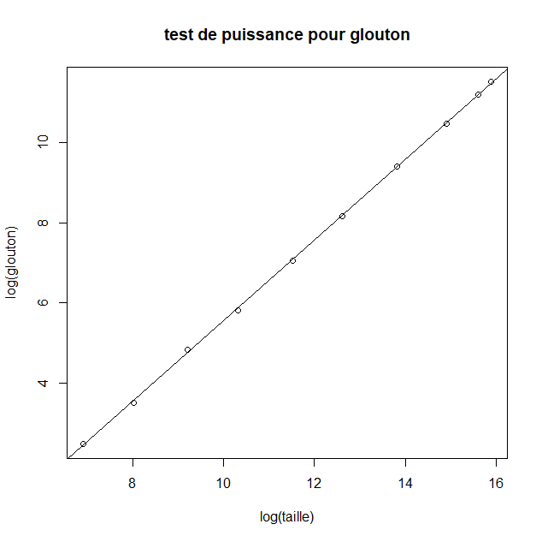
Figure 6 :Test de puissance pour l’algorithme de glouton
Analyse de la figure 6 :Les données sur le graphique ci dessus montre que la consommation croît de manière polynomiale puisqu’on est capable de faire passer une droite de pente 1.003 très proche de 1 ce qui affirme l’analyse asymptotique pour l’algorithme de Glouton.
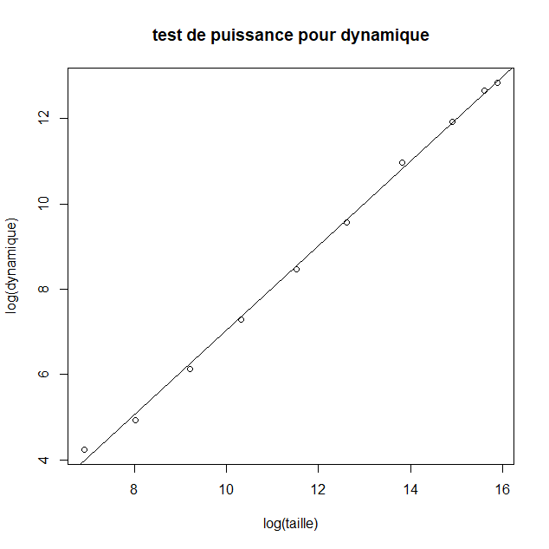
Figure 7 :Test de puissance pour l’algorithme dynamique
Analyse de la figure 7 :La consommation croît de manière polynomiale puisqu’on est capable de faire passer une droite de pente 0.9896 très proche aussi de 1 ce qui affirme l’analyse asymptotique pour l’algorithme dynamique.
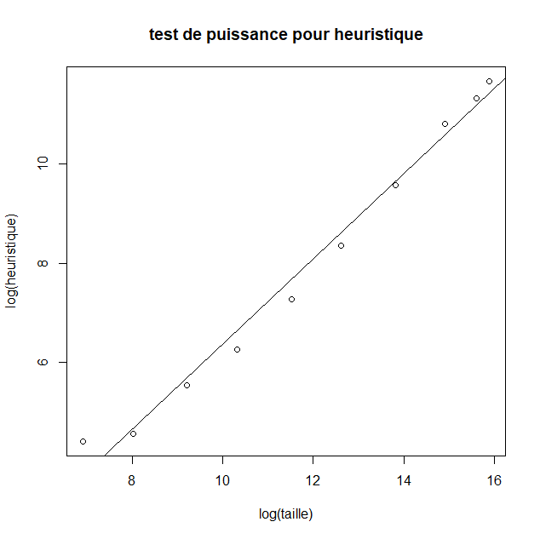
Figure 8 :Test de puissance pour l’algorithme Recherche locale
Analyse de la figure 8 :Les données montrent que la consommation croît de manière polynomiale aussi car c’est une droite ayant une pente 0.8575 proche de 1 ce qui peut affirmer l’analyse asymptotique pour l’algorithme de recherche locale.

TEST DE CONSTANTE
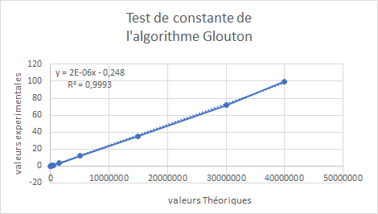
Figure 9 :Test de constante pour Glouton
Analyse de la figure 9 : Le test des constantes obtenu pour l’algorithme glouton produit une droite ce qui confirme notre analyse asymptotique . En effet, on peut remarquer que le coefficient R2 est presque égale à 1 (0,9993), pour la régression linéaire. On obtient un coût fixe de -0,248 et une constante multiplicative de 2-6.
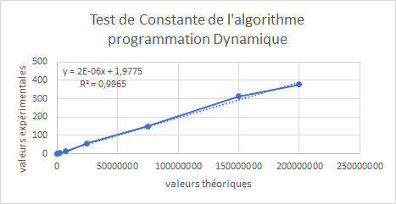
Figure 10: Test de constante pour la Programmation dynamique
Analyse de la figure 10 : De même, le test des constantes obtenue pour l’algorithme de programmation dynamique a produit une droite (R2 =0,9965≃1). Ici, on obtient un coût fixe plus élevé soit 1,9775 et une constante multiplicative de 2-6.
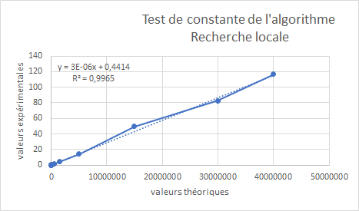
Figure 11 :Test de constante pour la recherche locale
Analyse de la figure 11: Finalement, le test des constantes produit pour l’algorithme de recherche locale étant aussi une droite (R2=0,9965≃1). Cela confirme notre analyse asymptotique. La constante multiplicative obtenue est de 3-6 et le coût fixe est de 0.4414.

Indiquer sous quelles conditions vous utilisez chacun des algorithmes.
0 | / 4 pt

Interprétation générale des résultats pour chaque algorithme:
- Ressource mémoire : La méthode dynamique prend beaucoup de temps
- La méthode de Glouton est plus rapide lorsqu'on a déjà la solution ,mais on cherche à l'améliorer avec la recherche locale
- Optimalité: dynamique

Algorithme de glouton:

- La solution trouvée par la méthode de glouton est rapide mais pas toujours optimale.

Algorithme dynamique:

- La solution trouvée par la programmation dynamique est lente mais optimale.

- la consommation d’espace mémoire est élevée.

Algorithme de recherche locale:

- La solution trouvée par l’algorithme de recherche locale est plus optimal que l’algorithme de glouton mais pas autant que la méthode dynamique.

- L’algorithme de recherche locale est plus lent que l'algorithme Glouton mais plus rapide que la programmation dynamique

En résumé, lorsqu’on considère juste le facteur du temps, on choisira celui de Glouton car i est plus rapide que les autres algorithmes.
D’autre part, lorsqu’on cherche la solution optimale, on utilisera l’algorithme de programmation dynamique qui garantit l’optimalité par contre Glouton ne la garantit pas même Glouton jumelé avec l’algorithme de la recherche locale ne garantit pas l’optimalité mais il améliore la solution.
Mais, lorsqu’on a la contrainte d’espace mémoire, on évitera l’algorithme de programmation dynamique qui en consomme beaucoup. Donc, on utilise Glouton et si on cherche un bonne solution (sans garantie d’optimalité), on peut le jumeler avec l’algorithme de recherche locale.

Autres critères de correction
Respect de l’interface tp.sh
0 | / 2 pt

Utilisation :
tp.sh -a [glouton | dp | heuristique] -e [path_vers_exemplaire]

Arguments optionnels :
-c affiche la solution (doigts d choisis) sur une ligne, chaque doigt séparé par un espace
-p affiche le coût total des transitions, sans unité ni texte superflu
-t affiche le temps d’exécution en ms, sans unité ni texte superflu

Important : l’option -e doit accepter des fichiers avec des paths absolus.

Sentez-vous libres d’adapter le script tp.sh du TP1 pour les besoins du TP2.

Qualité du code
0 | / 1 pt

Présentation générale (concision, qualité du français, etc.)
0 | / 1 pt

Pénalités
0

- Retard : -1 pt / journée de retard, arrondi vers le haut. Les TPs ne sont plus acceptés après 3 jours.
- Autres : Le correcteur peut attribuer d’autres pénalités (par exemple si les exécutables sont manquants, etc.)

